Интернет разведка. «Пробиваем» по номеру телефона.

Вступление
Привет господа. Сегодня поговорим о том, как использовать общедоступные базы данных для идентификации людей по номеру телефона. Под общедоступными базами я подразумеваю открытую базу «Сбербанка». Данной базой могут воспользоваться любые клиенты данного гиганта совершенно законным способом. Про эту схему я подробно расскажу в этой статье.

Предыстория
Звонит мне сегодня какой-то неопределенный номер, взять трубку я естественно не успел, потому, что звук и вибрация на телефоне всегда выключены. Перезванивать я никому не люблю и вообще у меня за несколько лет развилась социофобия. Естественно всегда присутствует нездоровый интерес к таким звонкам и в большинстве случаев «пробиваю» номера через поисковики, либо через приложения getcontact и numbuster. Замечу сразу, что все подобные приложения у меня установлены на изолированном смартфоне, так как подобные приложения обожают сливать записную книгу с контактами в общую базу.
Но иногда случается так, что ни приложения, ни поисковые системы результатов не приносят. И остаешься один на один с незнакомцем. Вообще есть два варианта, либо позвонить и спросить — чего же хотели, либо «пробить» этот номер любым доступным для вас способом.
В первом случае банально можно нарваться на платную подписку, то есть ты позвонишь по этому незнакомому номеру и подпишешь себя на ежедневный тарифный план, который будет списывать с твоего счета какую-то незначительную или наоборот значительную сумму.
Во втором варианте требуется арсенал из поисковых систем и специальных приложений. Ко всему этому дополнительно можно разжиться базами данных операторов, которых на просторах паутины превеликое множество. Нужно лишь проявить смекалку и немного поискать.

Начинаем разведку
Вообще я всегда выбираю второй вариант, это намного увлекательнее чем звонить напрямую и спрашивать — что ты от меня хотел? Ко всему этому я дополнительно получаю большой вагончик и тележку с информацией которую можно в дальнейшем проанализировать. Ну и самое главное это прокачивается личный опыт. Все последующие расследования начинают щелкаться как семечки.

Что мне понадобится
Мне понадобится быть клиентом “Сбербанка“ и иметь доступ в “Сбербанк.Онлайн“. Так как я уже клиент Сбербанка и имею доступ в “Сбербанк.Онлайн”. Если у вас такого нет, но очень хочется, то все это дело оформляется за 15 минут, потом просто необходимо приехать в отделение, поставить пару подписей, забрать карточку и получить логин и пароль в “Сбербанк.Онлайн”. Кстати можно это сделать и в любом банкомате Сбербанка
Для того чтобы узнать Имя и Отчество товарища, который мне названивал. Я делаю несколько простых манипуляций.
- Захожу в “Сбербанк.Онлайн”
- Перехожу в раздел — Перевод средств
- Далее нажимаю — Перевод по номеру телефона
- Создаю перевод на один рубль
Поняли к чему я клоню? Если нет, то сейчас объясню. Смотрите.
“Сбербанк” разрешает переводить средства непосредственно по номеру телефона, не нужно знать никакого специального счета или номер карты получателя. Номер телефона привязан к счету. Таким образом я и буду идентифицировать имя и отчество по номеру телефона. На третьем этапе перевода, я получу необходимую мне информацию. И заметьте, всю эту информацию я получаю совершенно легально и из открытых источников.
При должной сноровке, такое действие можно проделать и с клиентами Тиньков банка. И в итоге, используя этот комбо метод можно получить целиком ФИО необходимого нам человека т.к тинькоф выдает фамилию и первую букву имени. Ccccombo!
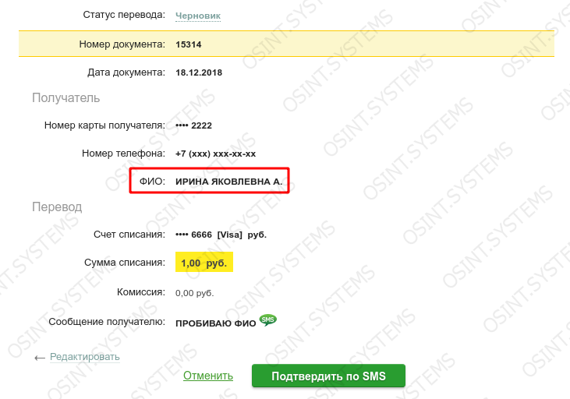

В данный момент Сбербанк активно подключает внешние банки, что значительно расширяет возможности поиска.

Примечание
Пока я не нажму кнопку — Подтвердить по SMS, ничего не произойдет. Человек не получит от меня один рубль, а я в итоге получаю его имя и отчество. Дальше созданная заявка на перевод просто аннулируется, как ни в чем не бывало. Все делается прозрачно. Мы просто получаем данные из базы. Да, вот так вот просто.

И что все это мне дает?
Возникает естественный вопрос — что это дает мне?
Вам это должно дать новую зацепку в расследовании. В моем случае теперь помимо телефона я знаю: Имя, Отчество и первую букву Фамилии. С помощью поисковых систем я с легкостью определяю какому региону принадлежит номер телефона.
… Я отправился в социальную сеть ВКонтакте, на странице поиска людей я ввел полученные мною ранее Имя, Отчество, указал регион в котором зарегистрирован номер телефона и обозначил что я ищу женщину. В результатах поиска и получил более ста вариантов. Зная первую букву Фамилии я отсеял результаты до трех человек. Заходя в каждый из профилей меня интересовали личные данные, которые указывают сами пользователи на всеобщее обозрение. Один профиль был закрытым, но он отсеялся после анализа двух других.
Один из профилей полностью соответствовал моим запросам, а в личной информации был указан как раз тот самый телефон, который мне звонил. В добавок с профиля я получил адрес корпоративной электронной почты и идентификатор в скайпе девушки которая мне звонила несколько часов назад.

